第三章 第四节 应交税费

2.销售业务的账务处理

（1）一般销售：

a.收入或利得确认时点与增值税纳税义务发生时点一致：

借：应收账款/应收票据/银行存款等

贷：主营业务收入/其他业务收入/固定资产清理等

一般计税方法：应交税费——应交增值税（销项税额）

简易计税方法：应交税费——简易计税

b. 收入或利得确认时点与增值税纳税义务发生时点不一致：

|  |  |
| --- | --- |
| 情形 | 会计处理 |
| 确认收入或利得时点早于纳税义务发生时点 | 第一步：记入“应交税费——待转销项税额”  第二步：实际发生纳税义务时转入“应交税费——应交增值税（销项税额）”或“应交税费——简易计税” |
| 确认收入或利得时点晚于纳税义务发生时点 | 纳税义务发生时：记入“应交税费——应交增值税（销项税额）”或“应交税费——简易计税” |

（2）视同销售（重要）

视同销售的情形：

自产、委托加工的货物用于集体福利、个人消费、投资、分配、捐赠

购买的货物用于投资、分配、捐赠

注：购进货物用于集体福利或者个人消费，进行税额转出。

识记：生产的对内又对外，购买的仅对外。

账务处理：

1. 自产、委托加工、外购用于对外捐赠

借：营业外支出

贷：库存商品（成本）

应交税费——应交增值税（销项税额）

应交税费——简易计税（售价*税率）

1. 自产、委托加工、外购用于对外投资

借：长期股权投资等

贷：其他业务收入

应交税费——应交增值税（销项税额）

应交税费——简易计税

借：其他业务成本

贷：库存商品等

3.缴纳当月应交增值税

借：应交税费——应交增值税（已交税金）

贷：银行存款

4.月末转出多交增值税和未交增值税

借：应交税费——未交增值税

贷：应交税费——应交增值税（转出多交增值税）

|  |  |
| --- | --- |
| 进项税额 80 | 销项税额 100 |
| 已交税金 30 | 转出多交增值税 10 |

借：应交税费——应交增值税（转出未交增值税）

贷：应交税费——未交增值税

|  |  |
| --- | --- |
| 进项税额 80 | 销项税额 100 |
| 转出未交增值税 20 |  |

5.交纳以前期间的未交增值税

借：应交税费——未交增值税

贷：银行存款

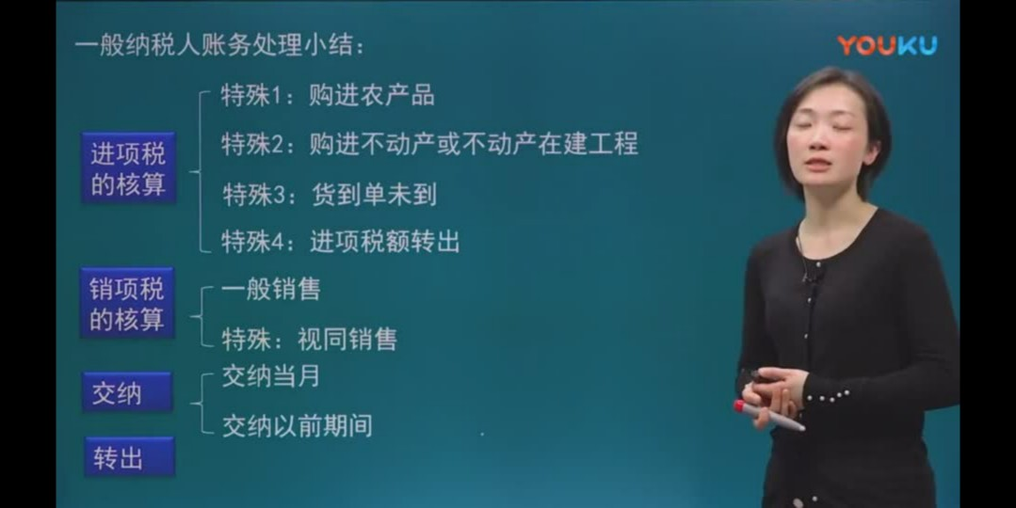

三．小规模纳税人的账务处理

（一）原理

购进时——增值税直接接入相关成本或资产

销售时——应纳税额=不含税销售额 * 征收率

其中：不含税销售额 = 含税销售额/(1+征收率)

征收率为3%

（二）账户设置

应交税费——应交增值税

|  |  |
| --- | --- |
| 实际交纳增值税 | 应缴未缴增值税 |
| 多交纳税费 | 期末未缴的税费 |

（三）账务处理

1.购进时：

借：原材料【含增值税】

贷：应付账款/银行存款

2.销售时：

借：银行存款

贷：主营业务收入

应交税费——应交增值税

四．差额征税的账务处理

（一）企业按规定相关成本费用允许扣减销售额

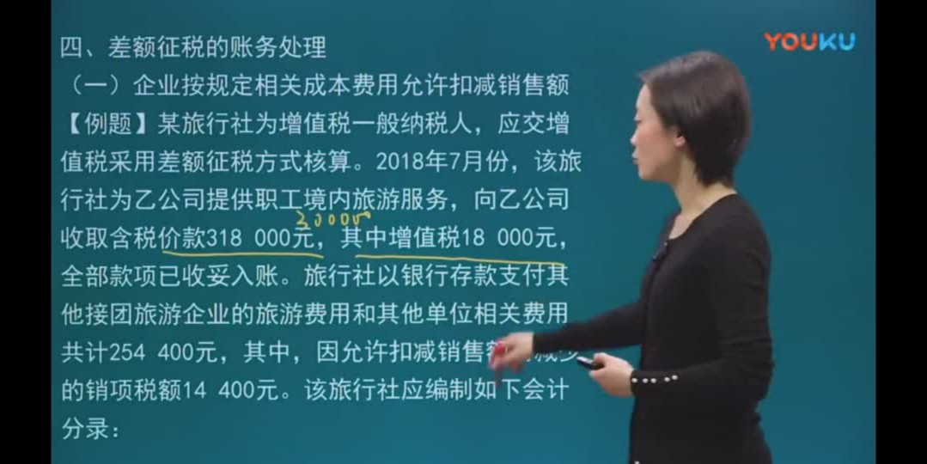

1. 确认旅游收入：

借：银行存款 318000

贷：主营业务收入 300000

应交税费——应交增值税（销项税额） 18000

1. 支付住宿费等旅游费用

借：主营业务成本 254400

贷：银行存款 254400

1. 根据增值税扣税凭证抵减销项税额，并调整成本

借：应交税费——应交增值税（销项税额抵减） 14400

贷：主营业务成本 14400

（2）与（3）合起来为：

借：主营业务成本 240000

应交税费——应交增值税（销项税额抵减） 14400

贷：银行存款 254400

（二）企业转让金融商品按规定以盈亏相抵后的余额作为销项税差额

五．增值税税控系统专用设备和技术维护费用抵减增值税额

企业初次购买增值税税控系统专用设备支付的费用和技术维护费在增值税应纳税额中全额抵减。

初次购买时：

借：固定资产（价税合计）

贷：银行存款

借：应交税费——应交增值税（减免税款）

应交税费——应交增值税

贷：管理费用

发生技术维护费用：

借：管理费用

贷：银行存款

借：应交税费——应交增值税（减免税款）

应交税费——应交增值税

贷：管理费用